DELL服务器RAID配置
说明：此配置方法需重启服务器在BIOS下进行操作，速度相对在IDRAC中要快许多，IDRAC中配置一个阵列需要重启一个服务器，并需要初始化完成后才能进行下一步操作。

- 核对服服务器信息后，重启服务器，按有提示按CTRL+R的界面，进入阵列卡配置界面，如下图：

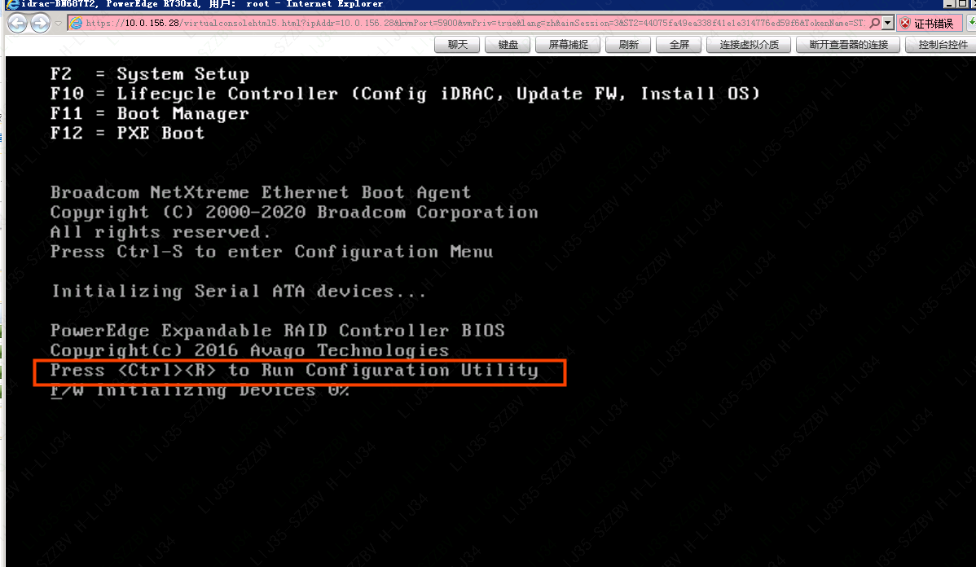

- 如服务器有原先的RAID需要删除，按CTRL+N,进入VD Mgmt界面，选中需要删除的RAID，按F2,选择Delete VD，选OK进行删除，如下图：

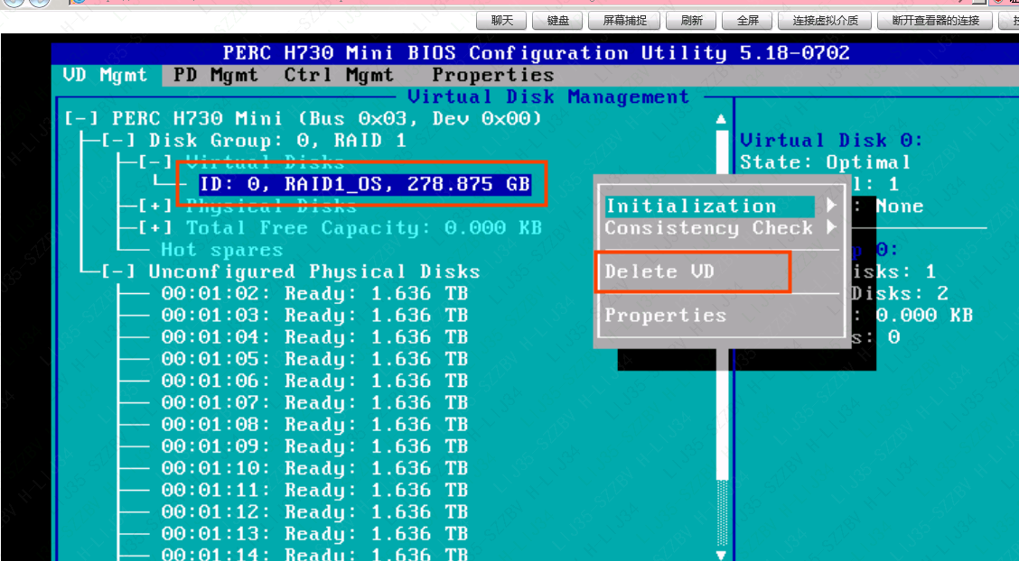
- 开始创建RAID，选中阵列卡，按F2,创建Create New VD,回车进入，如下图：
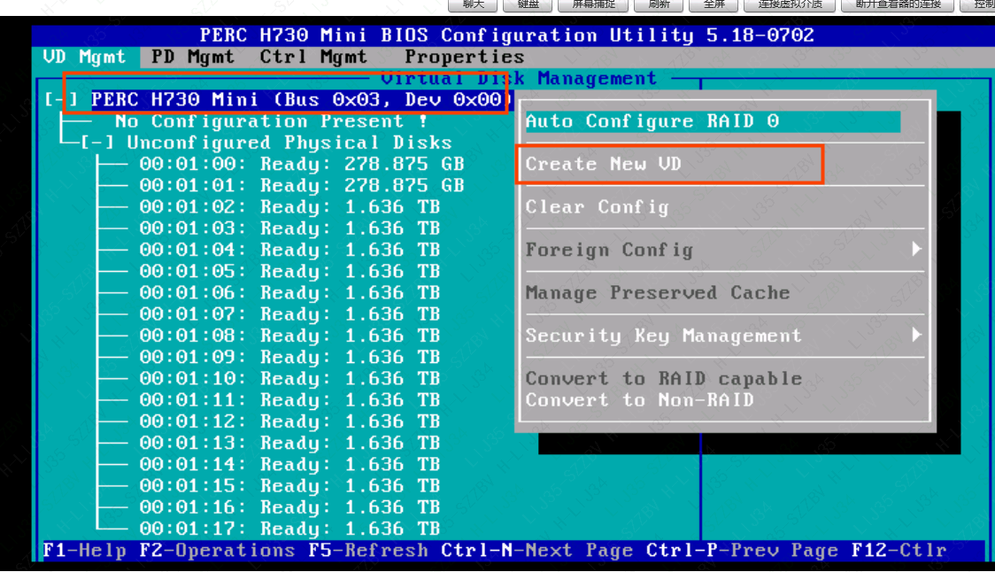

- 选中所需要配置的RAID级别，按TAB键切换分配空间及输入阵列名称，空格选中硬盘，在Advanced中配置条带大小，选择initialize（初始化），回车OK，如下图：

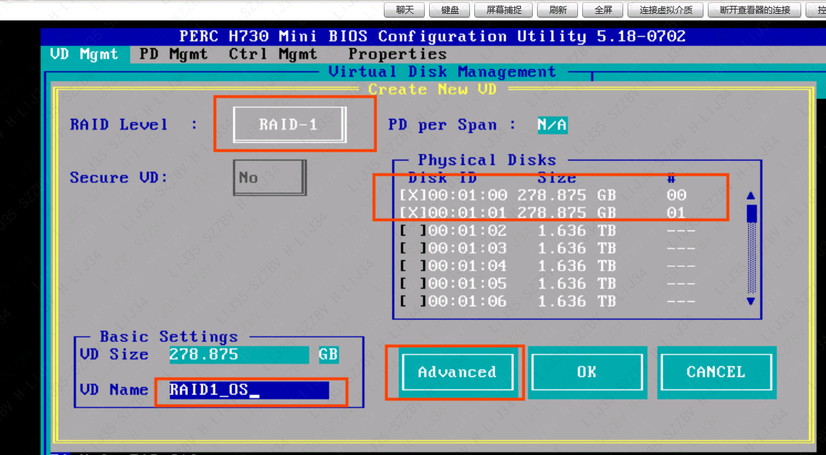

- 创建完成后会提示初始化完成，如下图：
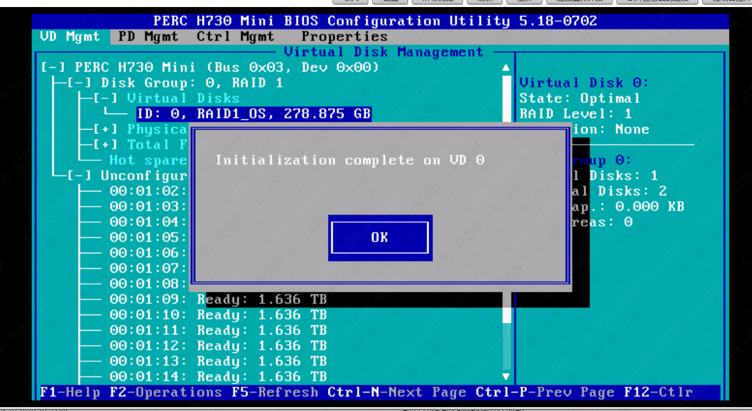

- 如还有未配置完的硬盘，继续选中阵列卡配置，以下为RAID50配置方法，需要注意的是，SPAN的数量需根据硬盘的实际数量调整，案例中有16块1.6TB硬盘，2块用来做热备，剩余14块用来做RAID50，SPAN的数量为7，按实际需求分配空间，如下图：

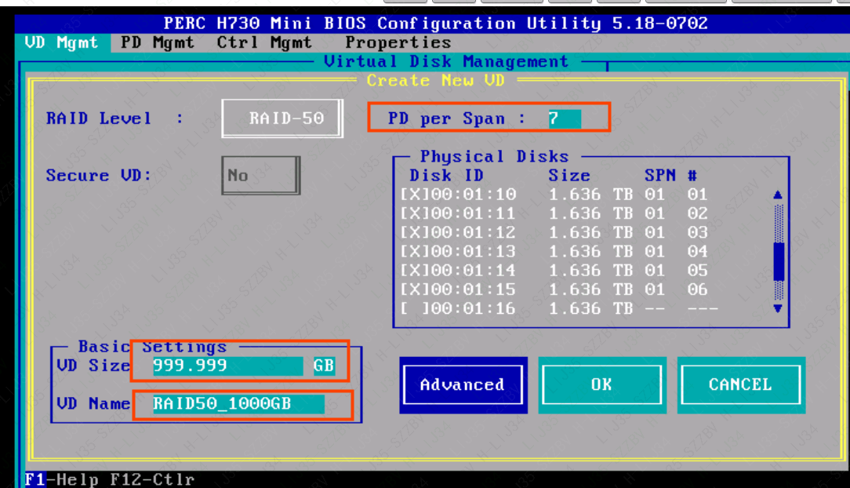

- 如果当前阵列空间被要求分为几个分区，可以在创建RAID完成后，选中此RAID，按F2，选中Add New VD，来分配剩余空间，如下图：
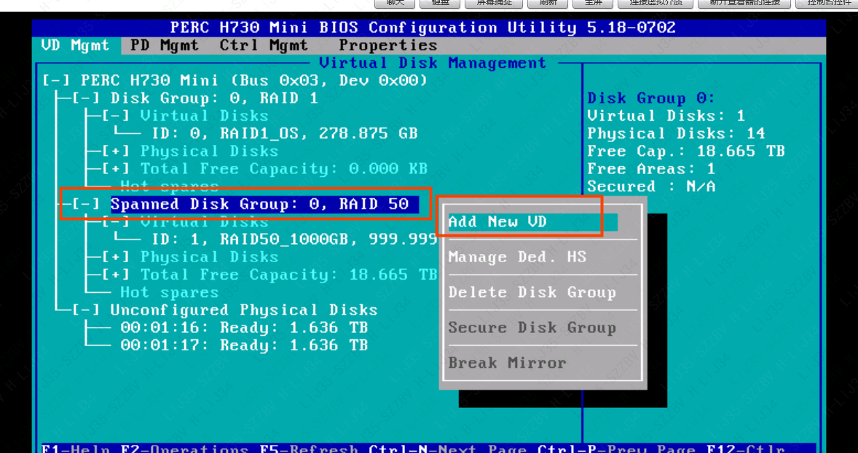

- 进入当前阵列后，只需要输入分配的空间及盘符名称，如下图：

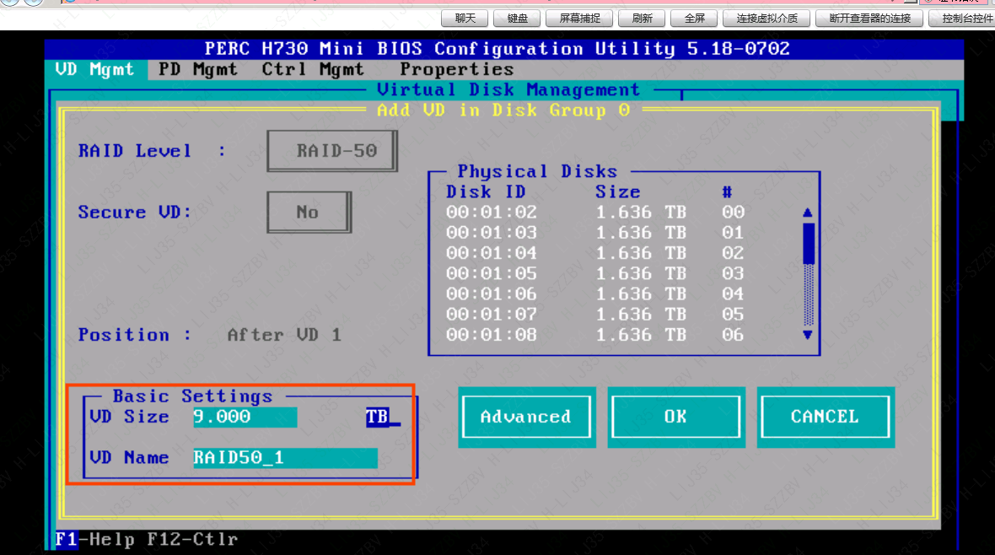

- 在Advanced中配置条带大小，选择initialize（初始化），回车OK，

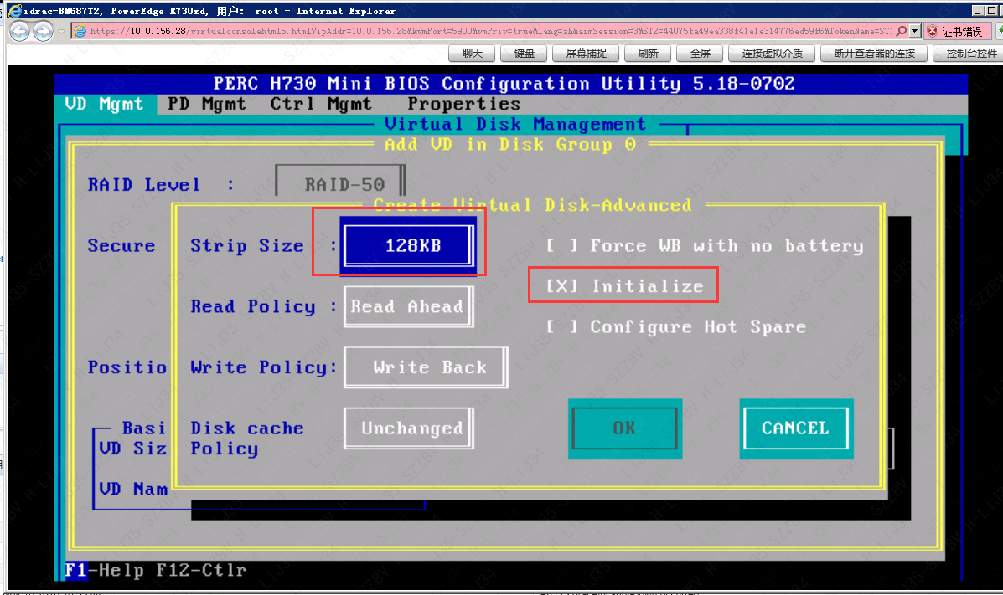

- 配置热备，按CTRL+N.进入到PD Mgmt界面，选中用来做热备的磁盘，按F2,选择Make Global HS,如下图：

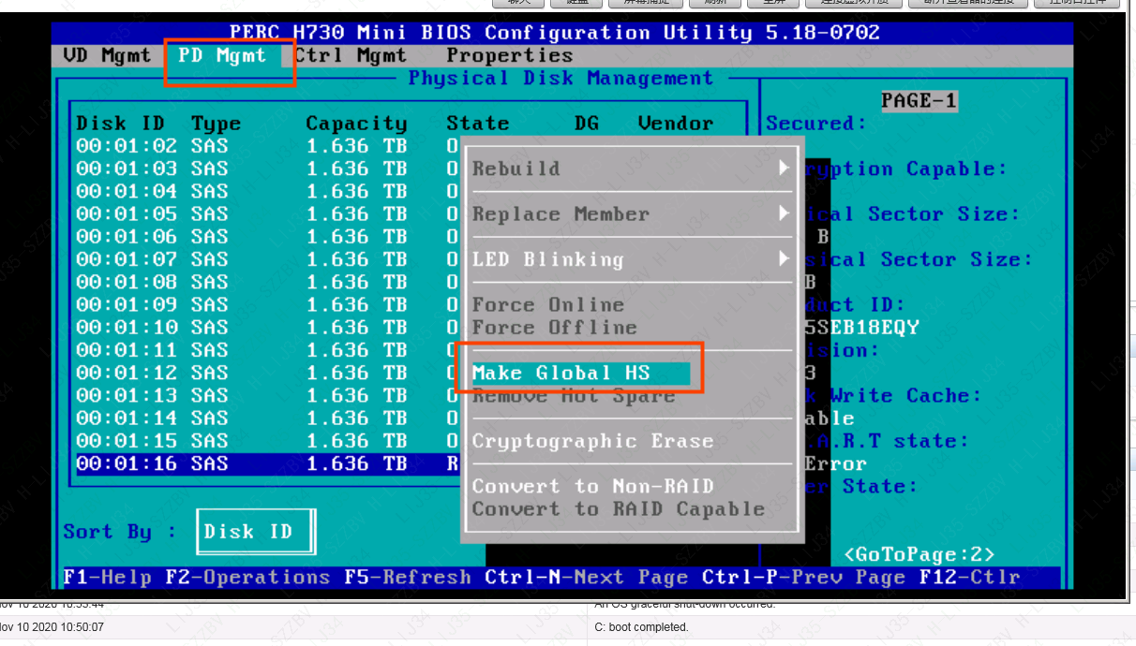

- 按CTRL+N,切换到VD Mgmt界面，在Hot spares,按方向键右键，可以看到2个热备盘已经配置完成,如下图:
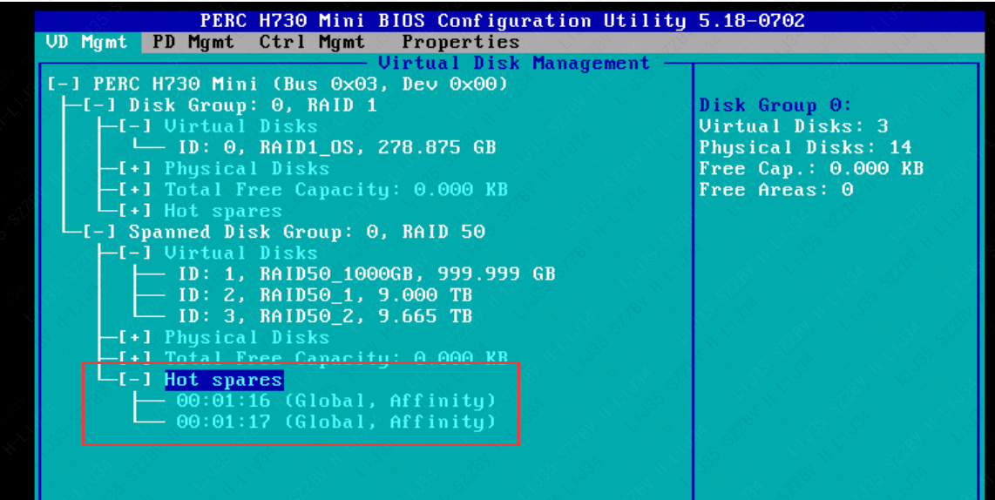

- 配置完成后，可以登录IDRAC，在存储，虚拟碰盘界面，查看RAID状态，如下图：



